Happy

사용설명서

목 차

1. Happy 기본 화면

2. Happy 메뉴
1) 상태표시줄
2) 도구모음
3) 기능 탭

3. Happy 작동 화면
1) 서비스 목록
2) 서비스 정보(리스트)
3) 서비스 정보(그래프)
4) 머쉰 정보(그래프)
5) 패치 파일 만들기

1. Happy 기본 화면

상태표시줄
도구 모음
기능 탭

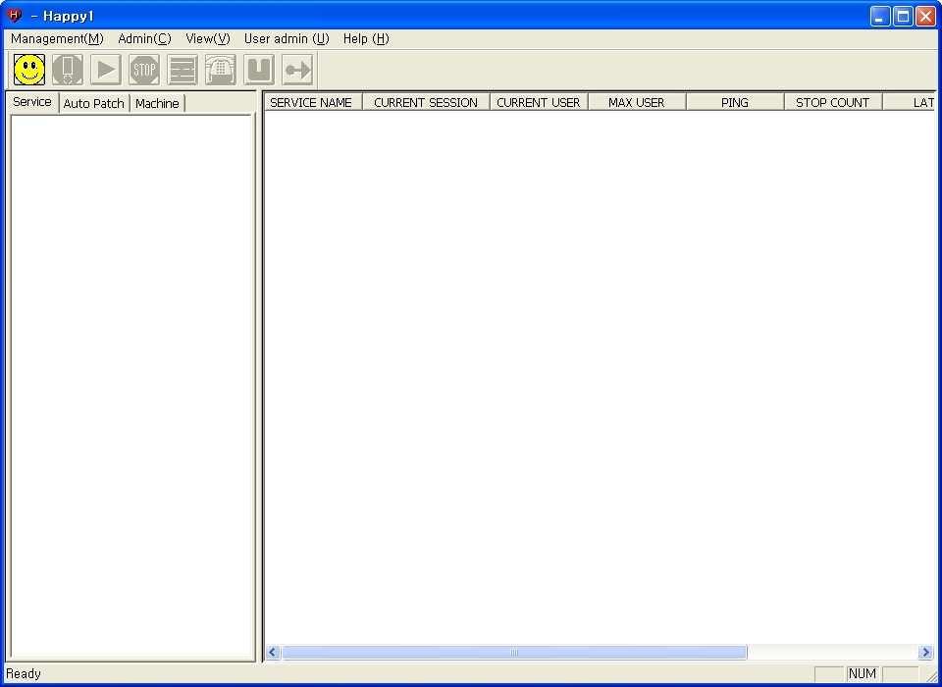

Service 목록
Service 정보
2. Happy 메뉴

(1) 상태표시줄

1) 서비스운영(M) - 접속(C) / 끊기(D) / 시작(S) / 정지(T) / 경보음(A) / 끝내기(X)

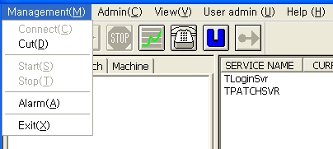

2) 서비스관리(C) - Service Upload(U) / File Compare(C) / Auto Patch(A) /
Service Data Clear(E)
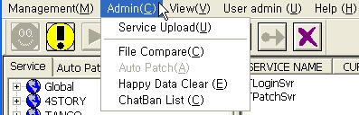

3) 보기(V) – 서비스 전체 보기(A) / 도구 모음(T) /
상태 표시줄(S) / 서비스 유저 그래픽보기(G)

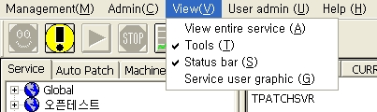

4) 유저관리(U) – 운영자 툴(G) / 로그기록(L) / 유저관리 웹(W) / 자동시작(R)

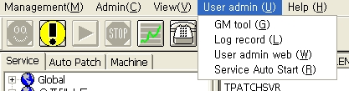

● 운영자 툴
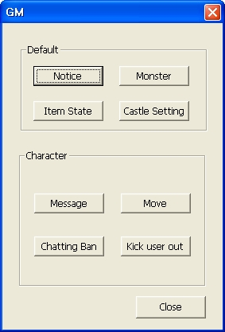

● 공지사항
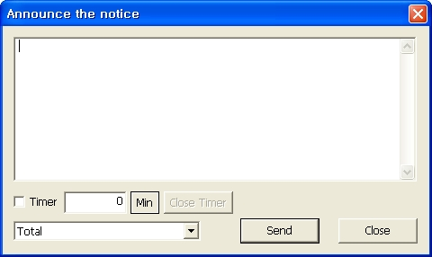
공지사항을 보낼 수 있다. 타이머를 설정하여 그 시간마다 메시지를 보낼 수 있다.

● 몬스터 관리
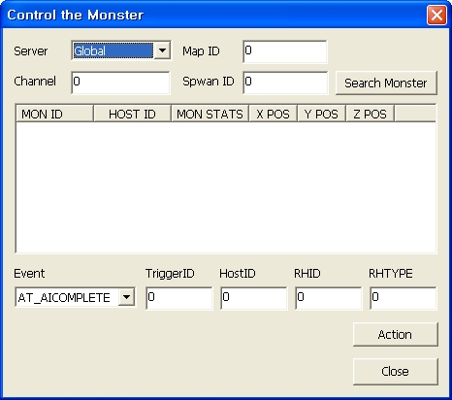
해당 몬스터를 조종한다.
● 아이템 InitState 설정( State 값이 0 이면 드롭안됨)
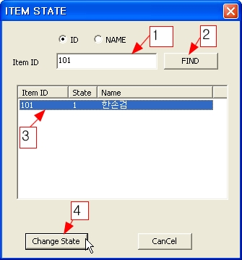

1. 아이템 ID 나 아이템 이름 입력
2. FIND 버튼 클릭
3. 목록중에서 State 값을 바꿀 아이템을 선택
4. Change State 클릭

● 공성전 셋팅
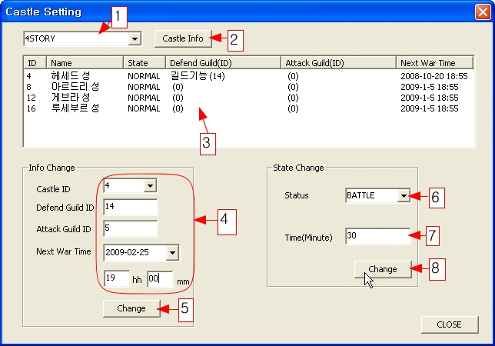
- 사용방법
- 월드 선택
- Castle Info 버튼 클릭
- 선택된 월드의 Castle 정보를 보여줌
- 공성전을 셋팅할 정보를 입력함.
Castle ID : 공성전을 셋팅할 성 ID
Defend Guild ID : 공성전에서 방어를 할 길드 ID
Attack Guild ID : 공성전에서 공격을 할 길드 ID
Next War Time : 다음 공성전 시간
- Change 버튼을 클릭해서 서버로 정보 전송
- 변경하고 싶은 성의 상태를 선택( BATTLE, NORMAL, PEACE)
- 6번에서 선택한 상태의 지속시간을 입력(단위는 분)
- Change 버튼을 클릭해서 서버로 정보 전송
- Castle Info 버튼을 클릭해서 정보가 제대로 변경됐는지 확인한다

[상태변화에 따른 현상]
BATTLE : 공성전 시작

PEACE : 공성전 종료. 상대 국가에 대한 공격 불능.

NORMAL : 모든 캐릭터를 공성전 지역에서 각국의 수도성으로 강제 이동

사용 예제)
2009년 02월 25일 5시에 4번 성에서 14번길드와 5번 길드가 30분 동안 공성전을 할 때
위 그림에서 4번 항목에 다음과 같이 입력한다.
Castle ID : 4
Defend Guild ID : 14
Attack Guild ID : 5
Next War Time : 2009-02-25 17hh 00mm
( 주의 : Next War Time 시간 이후에는 공성전 지원이 불가능 하다)

이렇게 설정한 후 위 그림에서 5번의 Change 버튼을 눌러서 성의 정보를 변경한 후
5시가 되면 위 그림에서 6번에서 성의 상태를 Battle 상태로 바꾸고 7번에 공성전 시간에 30(분)을 입력한 후에 Change 버튼을 눌러서 공성전을 시작한다.

● 캐릭터에게 메시지 보내기
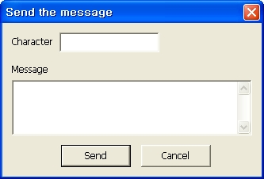
해당 캐릭터에게 메시지를 보낸다.

● 캐릭터 위치 이동
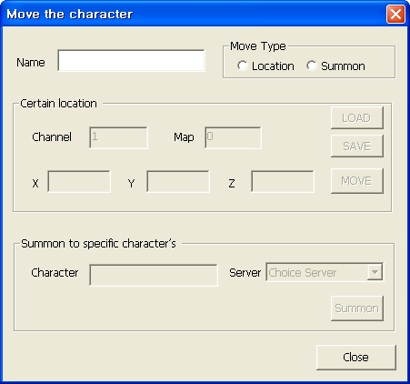
캐릭터를 해당 좌표 위치로 이동시키거나 대상 캐릭터 위치로 소환한다.

● 캐릭터 채팅 차단
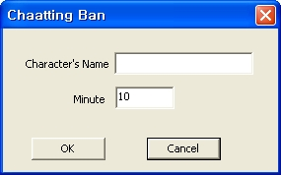
해당 캐릭터를 지정시간동안 채팅을 차단시킨다.

● 유저 강제퇴장
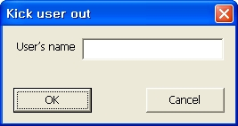
유저의 닉네임을 적으면 강제로 그 유저를 퇴장시킨다.

● 채팅 밴 리스트(채팅 블럭을 당했던 캐릭터에 대한 정보)
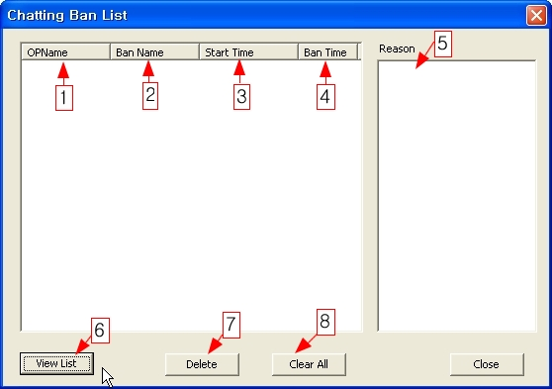

1. 채팅블럭을 시킨 GM
2. 채팅블럭을 당한 캐릭터 이름
3. 채팅블럭 시작 시간
4. 채팅블럭 지속 시간
5. 채팅블럭을 시킨 이유

사용법
6. View List 선택
7. 삭제하고 싶은 리스트를 선택한 후에 Delete 버튼을 클릭하면 삭제
(서버에 저장되어 있는 리스트를 삭제)
8. 모든 채팅블럭 리스트 삭제
5) 도움말(H) - Happy 정보(A)
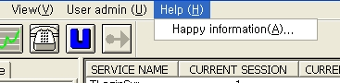

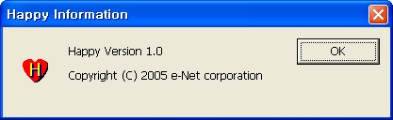

(2) 도구 모음

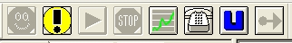

1) 접속 : 서버와의 접속을 시도
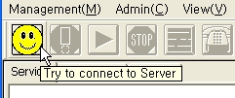

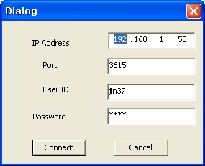

2) 끊기 : 서버와의 접속을 해제
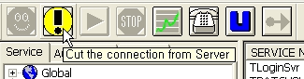

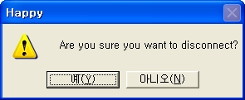

3) 시작 : 선택 서비스 시작
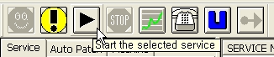

4) 정지 : 선택 서비스 정지
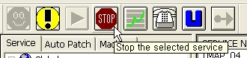

5) 그래프 : 서비스 그래프 보기
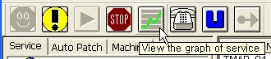
6) 경보음 : 서비스 상태 경보음
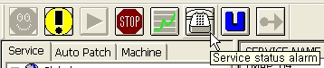
(3) 기능 탭
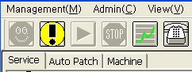

1) Service
현재 등록되어 있는 서비스의 구동 상태를 보여준다.
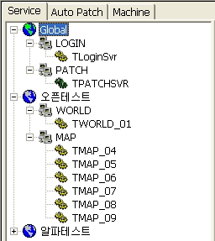

2) Auto Patch
패치 파일을 만든다.
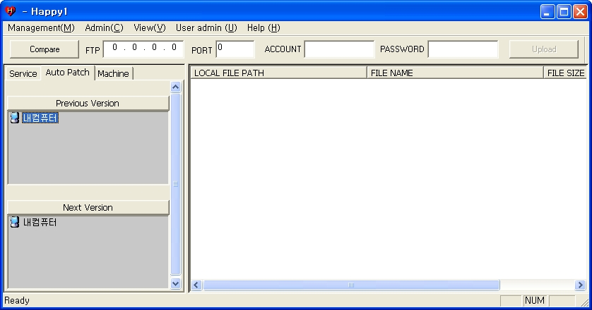
3. Happy 작동 화면
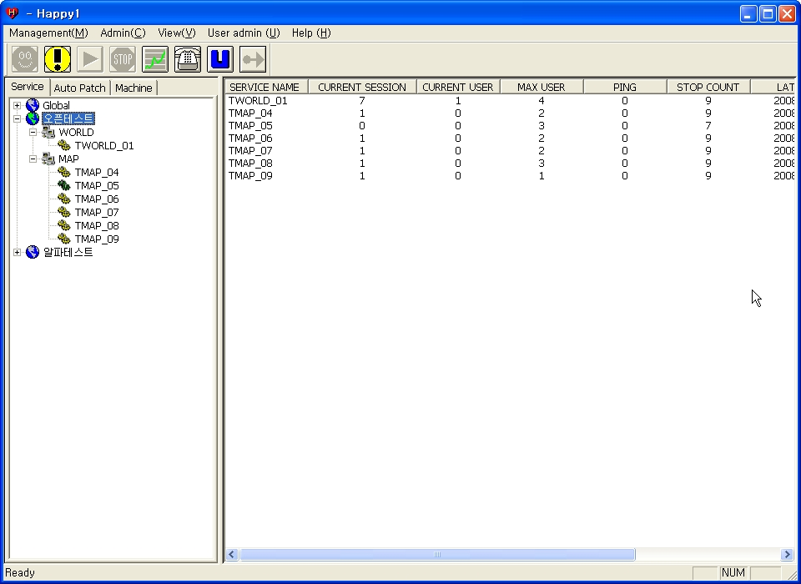

- 서비스 목록

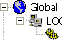

1) Global – LOGIN(TLOGIN_1) / PATCH(PATCHSVR)

2) T-PROJECT - WORLD(TWORLD_01) / MAP(TMAP_01~09)

3) KANT – WORLD(TWORLDSVR) / MAP(TMAPSVR)

4) 서비스 상태

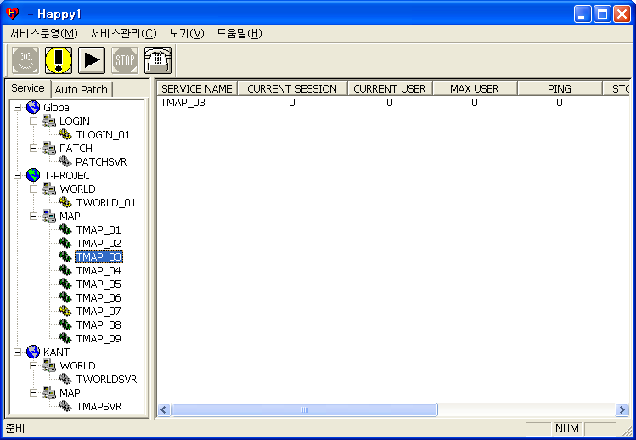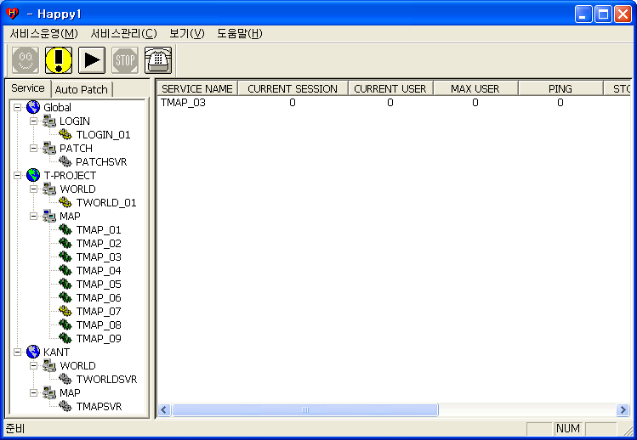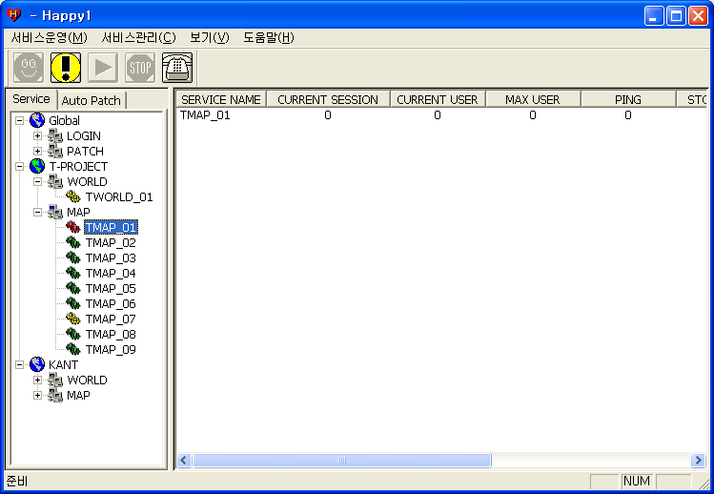
Run Not control Stop Pending

(2) 서비스 정보 (리스트)

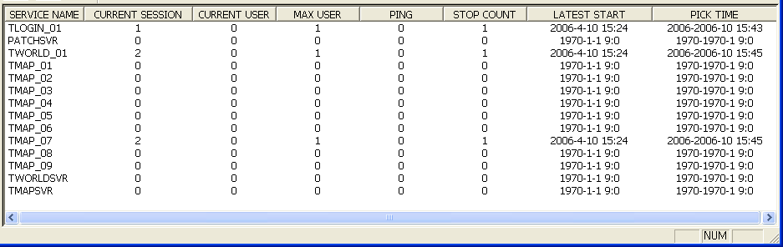

1) SERVICE NAME : 서비스의 이름

2) CURRENT SESSION : 현재 세션 수

3) CURRENT USER : 현재 사용자 수

4) MAX USER : 최대 사용자 수

5) PING : ping

6) STOP COUNT : 서비스 중지 수

7) LATEST START : 마지막 서비스시작 시간

8) PICK TIME : 서비스 pick 시간
(3) 서비스 정보 (그래프)
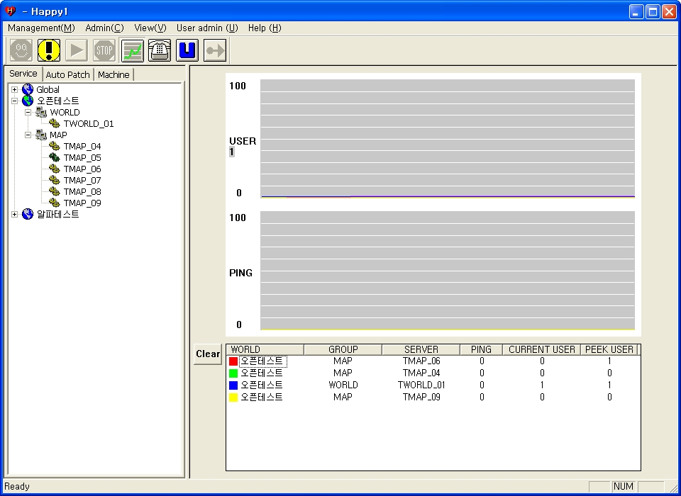
그래프

서비스정보
Clear버튼

1) 그래프에 목록 추가

서비스 목록에서 마우스 드래그로 그래프 위에 올려놓으면 추가
월드는 추가 되지 않는다

2) 목록 삭제

리스트에서 마우스 드래그로 리스트 창 밖으로 끌어내면 삭제
Clear버튼을 누르면 전부 삭제
(4) 머쉰 정보 (그래프)
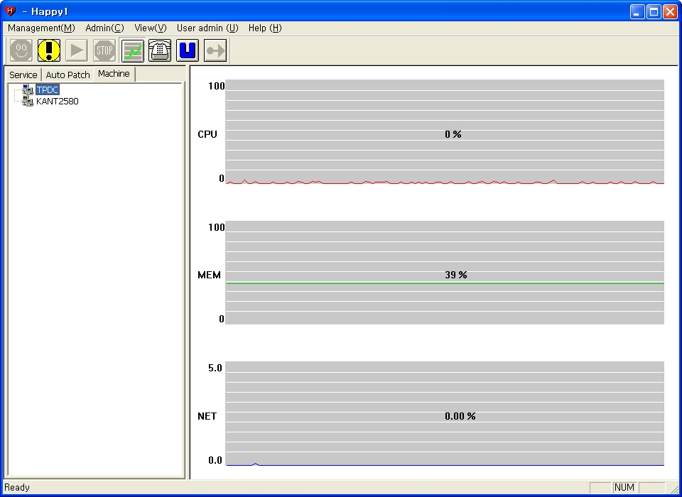
그래프

- 각 머쉰의 정보를 그래프로 모니터링 한다.

2) CPU / MEM / NET 사용량을 %로 확인한다.

(5)패치 파일 만들기
1) 패치 서버를 끈다.
2) 기능 탭에서 Auto Patch 를 선택한다.

3) Auto Patch 화면에서 왼쪽에 [Previous Version]에 현재 게임이 설치된 폴더를 지정한다.
밑의 [Next Version] 에는 패치할 파일이 지정되어 있는 폴더를 선택한다.
그런 후 위의 [Compare] 버튼을 누른다.
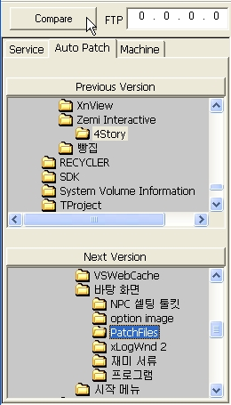

4) 그러면 아래그림처럼 패치파일 목록을 뽑는다.
패치 파일 목록을 뽑았으면 우측의 [Upload]버튼을 누른다.
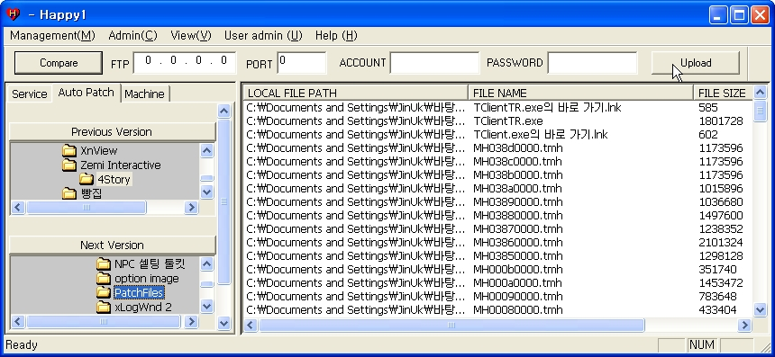

5) [Upload] 버튼을 누르면 [패치중] 이라는 대화상자가 뜨고 패치파일 만드는 상황을 Progress 로 보여준다. 패치파일 만들기가 완료되면 [패치중] 대화상자 하단에 [패치가 성공적으로 완료되었습니다] 라는 텍스트가 출력된다. 그러면 우측 상단의 [X] 버튼을 눌러서 [패치중] 대화상자를 닫는다.
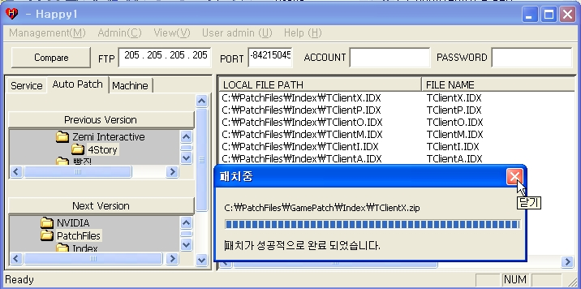

6) 패치 파일 만들기가 끝나면 [Next Version] 에서 지정한 폴더에 [GamePatch] 라는 폴더가 생기고 이 안에 패치파일이 생성된다.
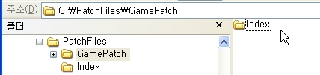

7) [GamePatch] 폴더 안에 모든 파일을 패치저장소 에 올려 놓는다.

8) 패치서버를 다시 작동시킨다.

